(It’s django C8)

<https://ithelp.ithome.com.tw/articles/10212427>

**建置project的指令**

**Django-admin.py startproject myrest**

**建置app的指令**

**Python manage.py startapp myrestapp**

**安裝app**

Step1:把要用的myrestapp資料夾整個移動到myrest下

(裡面必須對應的view和templates )

Step2:在myrest資料夾下的templates新增myrestapp的模板(html)

Step3:修改myrest-myrest-資料夾下setting.py檔案

🡪在INSTALLED_APPS裡加入app的名稱

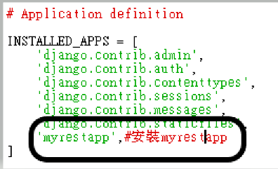

Step4:修改myrest-myrest-資料夾下的urls檔案

🡪修改或增加app裡所用到函數的名稱

urls:C:\Users\小青\myrest\myrest\urls.py

view:C:\Users\小青\myrest\myrestapp\views.py

Html:C:\Users\小青\myrest\myrestapp\templates\menu.html

Setting:C:\Users\小青\myrest\myrest\settings.py

**Django模型🡪ORM機制**

**(object-relational mapping物件關聯映射)**

1. 在app裡建立一個模型：

C:\Users\小青\myrest\myrestapp\models.py

1. 所有的模型都是繼承自django.db.models.Model類別

|  |  |
| --- | --- |
| Name=models.CharField(max_length=15) | Name是資料表中的一個field object |
|  | CharField是文字資料型態的欄位物件 max_length參數可以設定文字最大長度 blank參數可以允許欄位為空 DecimalField為浮點數的資料 max_digits參數設定最大位數 decimal_places參數設定小數點位數 BooleanField為布林真假值資料 |
| restaurant=models.Foreignkey(Restaurant) | 包含了重要的資料表關聯性的概念 一家餐廳有多種食物 或是一本書有許多編者或作者 這屬於一種Many-to-one的關係 這時候就要用ForeignKey(外鍵)來描述 |
| my_id=module.AutoField(primary_key=True) | 1. 左方的方式可自訂主鍵 2. 不然，Django預設遞增1的方式 |

**檢查資料指令**

**Python manage.py check**

**建立migration 資料檔**

1. 在建立資料表前，必須先建立migration資料檔，以確保資料表的架構和版本有被記錄下來
2. 建立migration資料檔指令：

**python manage.py makemigrations myrestapp**

1. 這會對指定的應用做migration檢查，如果模型有異動，會產生新的migration檔
2. 如果makemigrations後面不指定app名稱，則django會對所有安裝好的app做migration的檢查。當模型有更動時，makemigrations，會生成新的migration檔。
3. 可從檔名以及裡頭的dependencies和operations串列，知道之前做了哪些變動

以及是依據哪個migration做變動的

6. 使用下列指令可以知道模型是如何被翻譯成SQL語言的

**Python manage.py sqlmigrate myrestapp 0001**

**Appname 版本號**

**模型與資料庫之同步---利用migrate**

1. 將模型同步到資料庫，真正產生資料表：

**python manage.py migrate myrestapp 0001**

1. django1.7以前版本用syncdb(有用到再新增資料)

**資料操作**

1. 進入django shell

**Python manage.py shell**

1. 建立一個模型物件(生成一筆尚未被寫入資料庫中資料)

**From myrestapp.models import Myrestapp,Food**

**r1=Myrestapp(name=’QQ’,pthone_number=’0911676878’,address=’abcde’**

1. 將模型物件(資料)寫入資料庫

**r1.save()**

一次完成模型資料的建立與寫入資料庫

**r2=Myrestapp.objects.create(name=’QAQ’,phone_number=’091112345’,address=’abcde’)**

1. **r1** ( 還沒退出shell可直接打r1 )

顯示出來的資料為

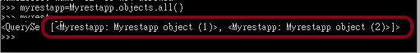

部會直接顯示人類看得懂的東西

1. 在models.py裡使用 __unicode__的方法，讓顯示出來的東西，人類可以看懂。( 沒成功，之後再試 )

C:\Users\小青\myrest\myrestapp\models.py